Задание на 29.05
- Необходимо повторить теоретический материал, лабораторные работы по теме: «Анализ металлов»
- Выполнить тестовое задание в соответствии с вариантом, а именно:
1 вариант выполняют студенты напротив фамилии которых №п/п – обозначен нечетной цифрой
2 вариант выполняют студенты напротив фамилии которых в таблице №п/п – обозначен четной цифрой
№  п/п | ФИО
1 | Алдохина Анастасия
2 | Атепаева Софья
3 | Бабурина Полина
4 | Бажина Владислава
5 | Беззубова Анастасия
6 | Власов Сергей
7 | Кыркунова Светлана
8 | Кычанова Зоя
9 | Лебедько Валерия
10 | Лихарева Юлия
11 | Меняйленко Татьяна
12 | Моисеева Екатерина
13 | Неверова Марина
14 | Неволина Юлия
15 | Попова Богдана
16 | Старикова Вера
17 | Третьяков Вячеслав
18 | Трефилова Анастасия
19 | Шеля Екатерина
20 | Шкатулина Карина

Тестовое задание по теме: «Анализ металлов и сплавов»
1 вариант
- Магнитные свойства, хорошая электро- и теплопроводность, отражательная способность, ковкость - характерные свойства:
а. кислот б. металлов
в. оксидов г. неметаллов
2. Необходимо выбрать по ниже приведенной диаграмме:
а. металл с высокой тепло- и электропроводностью
б. металл с низкой тепло- и электропроводностью
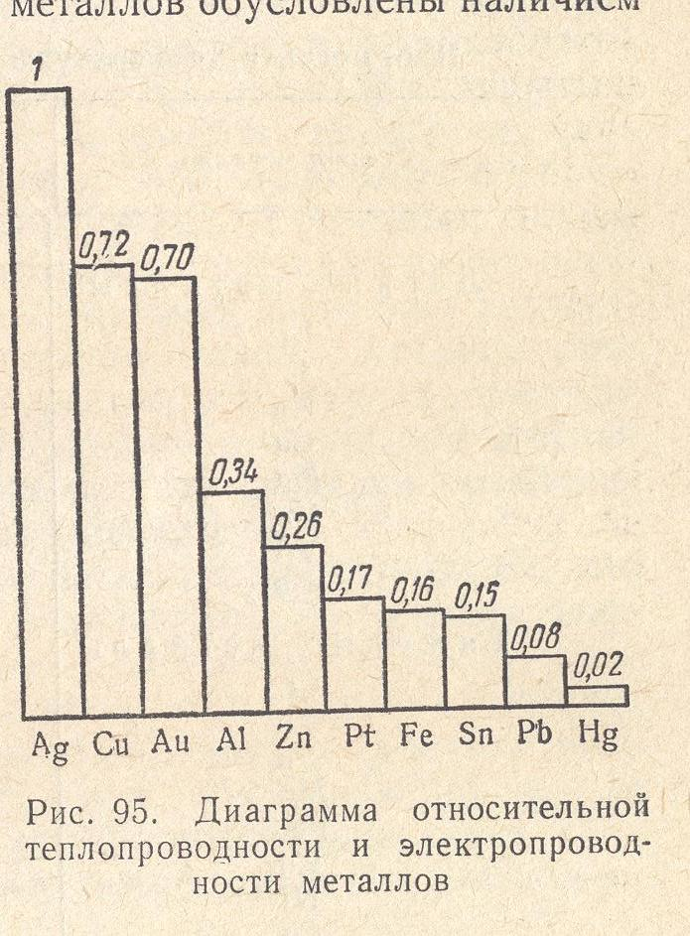
3. Железо и его сплавы, чугун и различные виды сталей называют……….
4. Необходимо выбрать из перечисленных металлов щелочные:
цинк, марганец, кадмий, натрий, никель, железо, калий, олово, свинец, литий

5. Необходимо установить соответствие между колонками 1 и 2:
колонка 1 | колонка 2
1.первичная проба от металлических стержней, прутьев, толстых листов | а. просверливают насквозь в нескольких местах в шахматном порядке
2. пробу железного листа | б. отрезают по всей длине в виде полосы 5 см
3.пробу проволоки | в. отливают в специальные изложницы
4.пробу листовой стали | г. в виде стружек сверлением дрелью
5.пробы металла во время плавки | д. нарезают ножницами
6. В зависимости от нахождения металла в электрохимическом ряду напряжений металлов в качестве растворителя для меди, серебра используется:
а. вода б. азотная кислота
в. соляная кислота г. фосфорная кислота

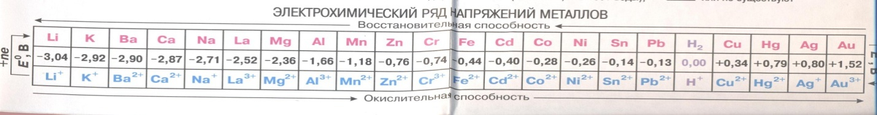

7. Необходимо установить правильную последовательность при определении углерода в сплавах:
1. в процессе сжигания весь углерод окисляется до двуокиси углерода
2. образующиеся при сжигании окислы серы поглощают смесью хромового ангидрида в серной кислоте
3. навеску металла сжигают в атмосфере кислорода в трубчатых печах при 1250-1400 ^{о}С
4. объем образовавшейся двуокиси углерода определяют объемным, весовым или баритовым методом

8. Метод, при котором двуокись углерода, образующуюся при сжигании навески сплава, поглощается титрованным раствором гидроокиси бария, избыток которого оттитровывают соляной кислотой:
а. потенциометрический б. объемный
в. баритовый г. весовой
9. Необходимо установить соотношение между колонками 1 и 2:

колонка 1  операции метода отгонки при определени серы в сплавах | колонка 2  химизм операции
1. растворение пробы металла в соляной кислоте | а.CdS+2HCl$→$ CdCl₂+ 2H₂S$↑$
2.поглощение выделяющегося сероводорода аммиачным раствором хлористого кадмия | б. FeS+2HCl$→$H₂S$↑$+FeCl₂
3. образующийся сернистый кадмий растворяют в соляной кислоте | в.CdCl₂+ H₂S+2NH₄OH $→↓$CdS+ 2NH₄Cl+2H₂O

10. Необходимо пояснить расчетную формулу содержания серы в сплавах весовым методом: х = G⋅F _{S/BaSO4}⋅100/ n;
х-
G-
F _{S/BaSO4}-
n-
100-

Тестовое задание по теме: «Анализ металлов и сплавов»
- вариант
1. Необходимо убрать лишнее:
а. магнитные свойства б. хорошая электропроводность
в. отражательная способность г. пожароопасность

2.Необходимо, пользуясь таблицей, указать самый легкий металл и самый легкоплавкий металл:

3.Алюминий, свинец, медь и их сплавы называют……….
4.Способ получения первичной пробы от металлических стержней, прутьев, толстых листов, слитков:
а. отливают в специальные изложницы б. специальным пробоотборником
в нарезают ножницами г. в виде стружек на фрезерном станке

5. В зависимости от нахождения металла в электрохимическом ряду напряжений металлов в качестве растворителя для алюминия, цинка используется:
а. вода б. азотная кислота
в. соляная кислота г. гидроксид натрия

6. Необходимо написать названия металлов по следующим символам:
Cd, Sn, Cs, Bi, Hg, Ag, Pt, Os, Mn, W, Ni

7. Необходимо установить соотношение между колонками 1 и 2:

колонка 1  операции сжигания навески сплава для определения содержания углерода | колонка 2  химизм операции
1. навеску металла или сплава сжигают в атмофере кислорода (окисление углерода) | а. Cu + O₂$→$2 CuO  CuO+ C$→$2Cu+ CO₂$↑$
2. для ускорения процесса окисления к навеске добавляют плавни ( металлы или оксиды металлов) | б. 2CrO₃+3SO₂$→$Cr₂(SO₄)
3. образующиеся при сжигании оксиды серы поглощают хромовым ангидридом | в. C+O₂$→$ CO₂$↑$

8. Необходимо установить правильную последовательность при определении серы в сплавах весовым методом:
1. окисление сульфид-иона до серной кислоты
2. навеску металла растворяют в азотной кислоте
3. серную кислоту и сульфат-ион осаждают солями бария образуется осадок сульфат бария
4. массу осадка определяют весовым методом

9. Необходимо дополнить предложение:
метод определения объема двуокиси углерода в сплавах в котором объем СО₂, образующийся после сжигания навески сплава, измеряется до и после поглощения СО₂ раствором щелочи……

10. Необходимо дополнить предложение:
метод, при котором двуокись углерода, образующуюся при сжигании навески сплава, поглощается титрованным раствором гидроокиси бария, избыток которого оттитровывают соляной кислото

